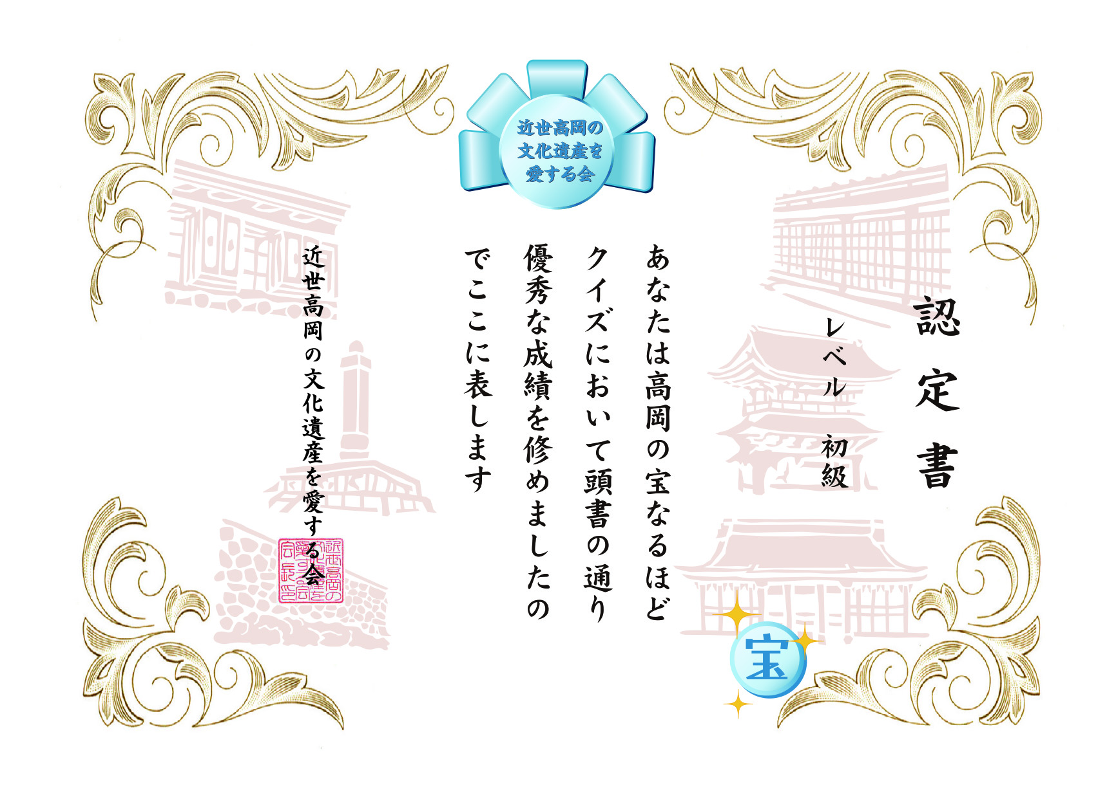
お 名 前 様
年 月 日

